**A24** PARÍS

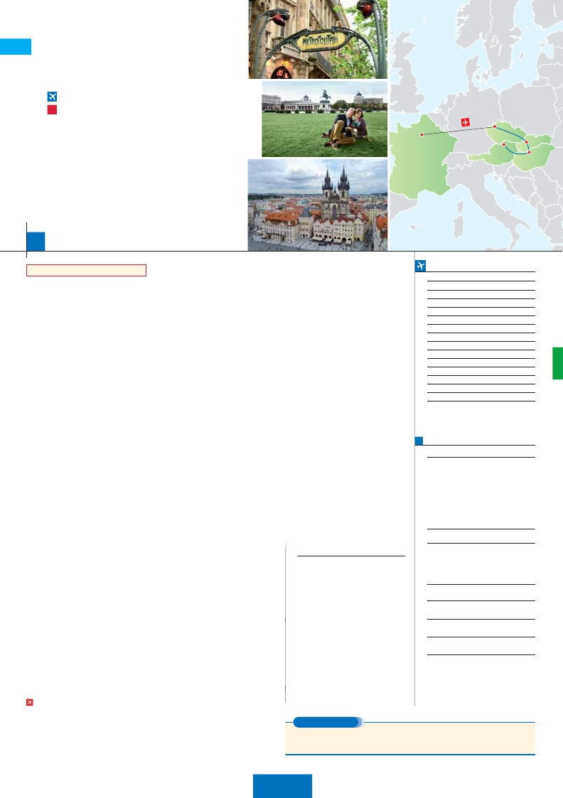

**+** PRAGA, BUDAPEST Y VIENA

**3** noches en París,**3** Praga,**2** Budapest y**2** Viena

**GRAN COMODIDAD “PARÍS-PRAGA EN AVIÓN”**

**CON 7 COMIDAS**

Praga

**Además de las visitas panorámicas a París, Praga, Budapest**

•

•

•

•

**y Viena se incluye:**

Subida a la Torre Eiffel.

Paseo en barco por el Sena.

París iluminado.

Visita a Bratislava.

11

días, 8 visitas y 7 comidas ...  desde 1.310 $

París

Viena

Bratislava

Budapest

Inicio París - Fin Viena

**DÍA 1.** (Jueves)**PARÍS**

Llegada a París y traslado al hotel. Tiempo libre.

Alojamiento. Excursión incluida al París ilumi-

nado. París es la ciudad de la luz, de noche es-

talla en mil colores que dan un encanto especial

a la majestuosa Torre Eiffel, la belleza del Arco

del Triunfo, los inmensos Campos Eliseos, la

Ópera Garnier, la Plaza de la Concordía, Troca-

dero, etc.

**DÍA 5.** (Lunes)**PRAGA**

Desayuno buffet. Por la mañana realizaremos

una visita panorámica de la ciudad. Veremos:

la Plaza de la República, donde se encuentra

una de las más antiguas torres de Praga: la To-

rre de la Pólvora y la Casa Municipal, la Plaza

de Wenceslao, la más grande de las tres gigan-

tescas plazas construidas por Carlos IV para su

ciudad nueva (Nove Mesto). Continuaremos ha-

cia el puente de Carlos, uno de los símbolos de

la ciudad del siglo XIV. Seguiremos paseando

por los lugares más destacados de Stare Mesto

**DÍA 9.** (Viernes)**BUDAPEST-VIENA**

Media pensión y salida hacia la histórica ciu-

dad de Viena. Llegada, y visita panorámica. En

el centro de Viena podemos localizar la antigua

ciudad imperial, con el Palacio de Hofburg, re-

sidencia de los emperadores. Asimismo, vere-

mos el Palacio de Bellvedere, la Iglesia Votiva,

la Catedral de San Esteban, el Museo de Be-

llas Artes, los monumentos a Goethe, Schiller y

Mozart, la Plaza de los Héroes, la Universidad,

la Ópera, etc. Paseo con nuestro guía por las

principales calles de la capital austriaca. Aloja-

**FECHAS INICIO PARÍS**

• 2016

Marzo        17   24   31

Abril          7   14   21  28

Mayo          5   12   19  26

Junio          2    9   16  23  30

Julio          7   14   21  28

Agosto        4   11   18  25

Septiembre    1    8   15  22  29

Octubre       6   13   20  27

Noviembre     3   10   17  24

**DÍA 2.** (Viernes)**PARÍS**

Desayuno buffet. Hoy tenemos incluidas diver-

sas visitas y atractivos que nos proporcionarán

una gran visión de París. Iniciaremos con la vi-

sita panorámica de la ciudad, donde veremos:

la Catedral de Notre Dame, pieza maestra del

arte medieval; el Barrio Latino; la Sorbona; el

Panteón de los hombres ilustres, los Inválidos

donde se encuentra el mausoleo de Napoleón;

el Palacio y los Jardines de Luxemburgo; la To-

rre Eiffel, símbolo de París y de Francia; la Plaza

de la Concordía; la Plaza Etoile con el Arco del

Triunfo; Plaza Vendôme; la Ópera Garnier; etc.

Por la tarde embarcaremos en los famosos ”ba-

teaux mouches” para dar un paseo en barco

por el Sena. Bajo los románticos puentes de

París el barco va deslizándose a lo largo del río,

disfrutando de los célebres monumentos que

se concentran en sus orillas: Torre Eiffel, La Cité,

Notre Dame, etc. A continuación subida al 2.º

piso de la famosa Torre Eiffel, desde donde ob-

tendrá una panorámica única y bellísima de la

gran ciudad que es París. Terminaremos el día

con un recorrido a pie por Montmartre, la Plaza

de Tertre, con sus retratistas y el Sagrado Co-

(Ciudad Vieja). Almuerzo. Por la tarde opcional-

mente realizaremos la visita artística. Aloja-

miento.

**DÍA 6.** (Martes)**PRAGA**

Desayuno buffet. Excursión opcional de día

completo a la cercana y famosa población de

Karlovy Vary, ciudad balneario más grande e

importante de la República Checa. Cuenta la le-

yenda que fue fundada por el mismo Empera-

dor Carlos IV, quien en un día de caza,

descubrió las propiedades de las aguas de la

zona, y posteriormente mandó construir un pa-

bellón de caza y fundó una ciudad a la que dió

su nombre: Karlovy Vary, que significa “Hervi-

dero de Carlos”. Su industria con mayor presti-

gio a nivel mundial es la del cristal de Mosser,

conocido como “Cristal de Reyes” de excelente

calidad, y suministrado desde el siglo XIX a las

Casas Reales Europeas, jefes de Estado, etc.

Retorno a Praga. Por la noche, cena opcional

en la típica taberna U Fleku, donde podrá de-

gustar la cocina checa, así como el famoso licor

Becherovka (1 copa) y la excelente cerveza

checa (1 jarra) incluido en el precio. Alojamiento.

miento.

**DÍA 10.** (Sábado)**VIENA**

Media pensión. Por la mañana visita opcional

a la Viena artística: Ópera de Viena o Staat-

soper. A continuación si lo desea le ofrecemos

la posibilidad de realizar la visita opcional del Pa-

lacio de Schönbrunn: palacio de verano cons-

truido para María Teresa entre 1743-1749, en

realidad una versión reducida del proyecto origi-

nal. Los interiores son un auténtico tesoro (fres-

cos, pinturas, marquetería, lacados, estucos y

espejos, tapices, mármoles y cristal), no se reparó

en gastos. Almuerzo. Tarde libre. Por la tarde

noche, los que lo deseen podrán asistir (opcio-

nal) a un concierto en el Palacio Auersperg y

cena en Grinzing (opcional). Alojamiento.

**DÍA 11.** (Domingo)**VIENA**

Desayuno buffet. A la hora que se indique,

traslado al aeropuerto. Fin del viaje y de nues-

tros servicios.

**INCLUIDO EN EL TOUR**

l Asistencia: en el aeropuerto de destino

Diciembre      1    8   15  22  29

• 2017

Enero         5   12   19  26

Febrero        2    9   16  23

Marzo         2    9

n T. Baja n T. Media n T. Alta n T. Extra

Temporada Extra coincide con la Copa de Europa de Fútbol

**PRECIOS POR PERSONA $ USA en hab. doble**

Con 7 comidas

n Temporada Baja:..............................   1.310

n  »  Media:.............................   1.390

n  »  Alta:................................   1.495

n  »  Extra:..............................   1.650

Spto. habitación individual....................      600

Bono de anulación sin gastos...............       30

•**NOCHES EXTRAS precio por persona en AD**

Spto.

Ciudad      T. Baja T. Media T. Alta T. Extra Indiv.

París ............   70    80    90   190   50

Viena...........   45    65    80    65   40

razón. Alojamiento.

**DÍA 3.** (Sábado)**PARÍS**

Desayuno buffet. Día libre durante los cuales

podrá disfrutar de algunos de los siguientes mu-

seos o atractivos:

• Palacio de Versalles, el más suntuoso del

mundo, que recuerda la pretérita gloria de la

corte francesa y fiel reflejo de la voluntad de

un rey: Luis XIV, el “Rey Sol”; destacan sus

bellos jardines y fuentes y su maravilloso Sa-

lón de los Espejos.

• Museo de Louvre: uno de los mayores mu-

seos del mundo que alberga entre muchas

otras obras la famosa Gioconda.

**DÍA 4.** (Domingo)**PARÍS-PRAGA**

Viaje en avión

**DÍA 7.** (Miércoles)**PRAGA-BRATISLAVA-**

**BUDAPEST**

Desayuno buffet. A primera hora de la mañana

salida hacia Brno. A continuación tiempo libre

para visitar La Plaza de la Libertad, la Fuente

Barroca y el Ayuntamiento viejo. Continuación

del viaje hasta Bratislava, capital de Eslovaquia.

Llegada y visita panorámica de la ciudad. Salida

hacia Budapest. Llegada y Cena y alojamiento.

**DÍA 8.** (Jueves)**BUDAPEST**

Media pensión. Por la mañana realizaremos la

visita panorámica: en la orilla derecha del Da-

nubio se encuentra el centro Histórico, Buda:

veremos el Bastión de los Pescadores, la Iglesia

de Matías, etc. A continuación cruzaremos el

Danubio y nos dirigiremos a Pest, la zona co-

y traslado al hotel y viceversa.

l Comidas: 5 almuerzos y 2 cenas

(bebidas no incluidas).

l Guía correo: acompañante de habla

española durante todo el viaje.

l Alojamiento: en hoteles indicados o

similares en habitaciones dobles con

baño o ducha.

l Visitas con nuestro guía:

Bratislava

l Visita con guía local:

París, Praga, Budapest y Viena.

l Otros atractivos:

Torre Eiffel, Paseo en barco por el

Sena.

l Seguro de Viaje.

**HOTELES previstos o similares**

**París**     Mercure La Defense ****    Ciudad

Residhome Millenaire ****   Ciudad

**Praga**    Clarion Congress ****      Ciudad

Olympik I ****            Ciudad

**Budapest** Hungaria ****            Centro

Arena ****               Centro

**Viena**    Eurostars ****            Ciudad

Holiday Inn South****      Ciudad

**NOTAS**

• El orden de las visitas puede ser alterado.

• París, debido al Campeonato de Europa Fútbol

la salidas del 6/6 al 11/7 dormirán fuera de la

ciudad.

Si lo desea podemos facilitarle este billete de avión

mercial de ciudad. Por la tarde los que lo des-

por 150 $ (neto). Tasas incluidas.

Desayuno buffet. A la hora que se indique,

traslado al aeropuerto para embarcar en avión

con destino Praga (vuelo no incluido). Llegada

y traslado al hotel. Cena y alojamiento.

een podrán realizar un Paseo opcional en barco

por el Danubio. Esta noche les ofrecemos la po-

sibilidad de hacer un recorrido nocturno por Bu-

dapest iluminado y participar en una cena

zíngara (opc.). Alojamiento.

**EXTENSIONES**

Madrid........................................   3 días / 2 noches     desde 280 $  ver pág. 413

Lisboa .......................................   3 días / 2 noches     desde 320 $  ver pág. 414

Andalucía y Toledo ..................   5 días / 4 noches     desde 620 $  ver pág. 415

**191** PANAVISIÓN